
Tisková zpráva 1. 11. 2021
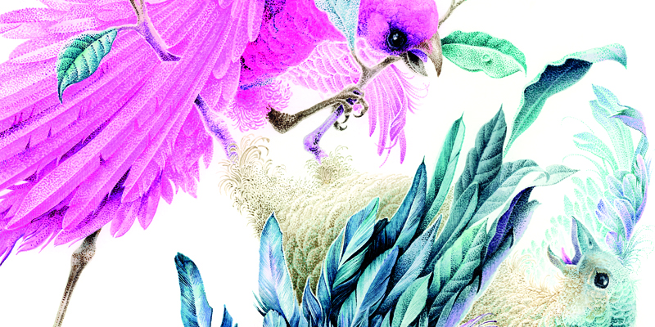
HUDBA Z NETRPĚLIVĚ OČEKÁVANÉHO FILMU IL BOEMO O J. MYSLIVEČKOVI ZAZNÍ V PODÁNÍ COLLEGIA 1704 V RUDOLFINU
Druhý koncert Sezóny 2021/22 Collegia 1704 s názvem Il Boemo svádí dohromady hudbu dvou přátel: Josefa Myslivečka a Wolfganga Amadea Mozarta. Program sestavený z jejich vokálních i instrumentálních děl představí orchestr pod vedením dirigenta Václava Lukse 11. listopadu 2021 v Rudolfinu, o den dříve s ním předstoupí před publikum v drážďanském Annenkirche. Na koncertě zazní mimo jiné hudba z netrpělivě očekávaného filmu o životě Josefa Myslivečka s Vojtěchem Dykem v hlavní roli Il Boemo, jehož hudební složku svěřili tvůrci výhradně Collegiu 1704. Ve filmu zní i hlas sopranistky Simony Šaturové, která v Rudolfinu přednese Myslivečkovy operní árie i slavnou Mozartovu koncertní árii Bella mia fiamma, addio.
„Oba skladatele pojilo po několik let blízké přátelství a Mysliveček mladého Mozarta významně ovlivnil v době, kdy skládal svou operu Mitridate, re di Ponto, ve které je patrná inspirace Myslivečkovou operou La Nitteti. Mysliveček byl v té době již slavným skladatelem, který komponoval pro nejprestižnější italská operní divadla a nejslavnější pěvce své doby, a byl v Itálii znám právě pod přezdívkou „Il Boemo“, říká dirigent Václav Luks.
Koncert 11. listopadu 2021 Il Boemo symbolicky zahajuje rok, kdy se osobnost Josefa Myslivečka dostává do středu pozornosti díky plánované premiéře koprodukčního historického filmu režiséra Petra Václava Il Boemo. Posluchači uslyší v Rudolfinu vedle Sinfonie k Myslivečkově opeře Ezio také ouverturu a dvě árie z opery Demetrio z pera stejného autora – virtuózní árie „Mi parea del porto in seno“ se objeví i ve filmu. W. A. Mozart bude na koncertě zastoupen svými díly, která jsou úzce spojena s Prahou: koncertní árií „Bella mia fiamma, addio“, kterou zkomponoval pro proslulou sopranistku Josefínu Duškovou, a „Pražskou“ symfonií č. 38.
Myslivečkovy a Mozartovy árie zazní na koncertě v podání vynikající sopranistky Simony Šaturové, která s Collegiem 1704 pravidelně spolupracuje a oběma skladatelům se dlouhodobě věnuje. Tvorbu J. Myslivečka a W. A. Mozarta z jednoho desetiletí včetně několika nahrávek Myslivečkových árií ve světové premiéře představila na svém přelomovém albu Decade (2014). Právě Simona Šaturová propůjčila ve filmu Il Boemo zpěvní hlas postavě Cateriny Gabrielli, jedné z nejslavnějších pěvkyň druhé poloviny 18. století, která v Myslivečkových operách pravidelně vystupovala. Mezi nedávná angažmá Simony Šaturové s Collegiem 1704 patří účinkování na Dvořákově Praze 2020 v Beethovenově Misse solemnis, natočila také video-koncert Bella mia fiamma pro online platformu Collegia 1704 UNIVERSO 1704. Úspěchy slavila také na říjnových koncertech v Praze, v Drážďanech a ve Varšavě, kde s Collegiem 1704 vystoupila v Mozartově Requiem.
Dílu Josefa Myslivečka věnuje Václav Luks a Collegium 1704 intenzivní pozornost již řadu let – v sezóně 2013/14 byla s velkým ohlasem uvedena novodobá premiéra jeho opery Olimpiade v operních domech v Praze, Caen, Dijonu a Luxembourgu, v roce 2018 vznikla kritikou i posluchači oceňovaná nahrávka Myslivečkových houslových koncertů se švýcarskou houslistkou Leilou Schayegh. V souvislosti s filmem chystá Collegium 1704 vydání CD s Myslivečkovými áriemi v podání světově proslulých sólistů, jako například Emöke Baráth, Philippe Jaroussky či právě Simona Šaturová, která vystoupí na listopadovém koncertě. CD s hudbou k filmu vyjde počátkem roku 2022 u společnosti Warner Classics.
Nakladatelství Vyšehrad vydává v českém překladu dvě publikace amerického muzikologa a předního zahraničního odborníka na českou hudební kulturu 18. století Daniela Freemana. První z nich, Il Boemo, průvodce po životě a díle Josefa Myslivečka, určená pro nejširší veřejnost, bude v prodeji již na koncertě. Na jaře 2022 bude následovat doplněné a rozšířené vydání původní odborné monografie.
V rámci projektu Collegia 1704 Představujeme české ilustrátory doprovází koncert nová ilustrace výtvarníka Michala Bačáka „Apollo a Dafné“, která vznikla přímo pro Collegium 1704 a byla slavnostně představena na letošním Designbloku.

Program koncertu:
Simona Šaturová | soprán
Collegium 1704
Václav Luks | dirigent
J. Mysliveček
Ouvertura, opera Demetrio (verze 1779)
Nacqui agli affanni in seno, opera Demetrio (verze 1773)
Sinfonia, opera Ezio (verze 1777)
Sarete al fin contenti / Mi parea del porto in seno, opera Demetrio (verze 1779)
W. A. Mozart
Symfonie č. 38 Pražská, K. 504
Bella mia fiamma, addio / Resta, o cara K. 528

Koncert Il Boemo
https://collegium1704.com/stec_event/il-boemo/
Film Il Boemo
http://ilboemo.cz/
https://www.facebook.com/FILMILBOEMO
https://www.instagram.com/ilboemofilm/

Kniha Il Boemo, průvodce po životě a díle Josefa Myslivečka https://www.albatrosmedia.cz/tituly/78462327/il-boemo/

Další koncerty Sezóny 2021/22 v Rudolfinu:
7 | 12 | 2021 Vánoční oratorium – J. S. Bach
30 | 12 | 2021 Královský ohňostroj – G. F. Händel, A. Caldara, F. Barsanti
15 | 2 | 2021 Missa 1724 – J. D. Zelenka, A. Vivaldi
22 | 3 | 2021 Chiaroscuro veneziano – C. Monteverdi, F. Cavalli, G. F. Sances
12 | 4 | 2021 Janovy pašije – J. S. Bach

Koncerty 3. sezóny komorního cyklu Collegia Vocale 1704 ve Vzletu:
4 | 11 | 2021 Pane, slyš mé prosby
11 | 12 | 2021 O nejkrásnějším vánočním světle (koncert pro děti)
12 | 12 | 2021 Mirabile mysterium

KONTAKT
Zita Rádlová
marketing & PR
GSM: +420 774 05 1704
Tel.: +420 234 697 959
E-mail: zita@collegium1704.com
www.collegium1704.com
www.facebook.com/Collegium1704

